PHÒNG GD&ĐT QUẬN HÀ ĐÔNG  TRƯỜNG THCS KIẾN HƯNG | CỘNG HOÀ XÃ HỘI CHỦ NGHĨA VIỆT NAM  Độc lập - Tự do - Hạnh phúc  Kiến Hưng, ngày 12 tháng 02 năm 2023

Ngày 12/02/2023, Trường Cao đẳng Nghề Nguyễn Trãi đã phối hợp với trường THCS Kiến Hưng tổ chức buổi hướng nghiệp và cung cấp thông tin tuyển sinh cho học sinh khối 9 trường THCS Kiến Hưng.
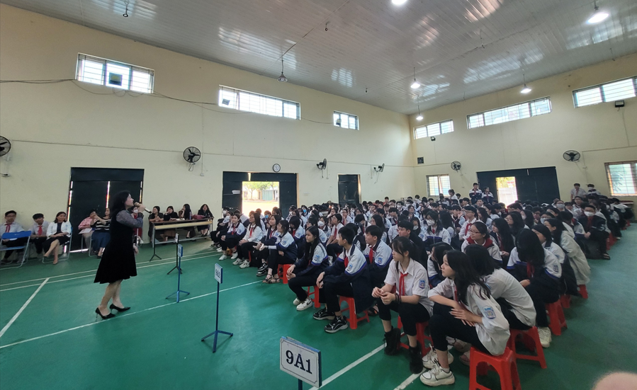
Tại buổi hướng nghiệp, đại diện trường Cao đẳng nghề Nguyễn Trãi đã cung cấp cho các thầy cô giáo và các em học sinh những thông tin cập nhật về tuyển sinh năm 2023. Đặc biệt là chính sách cho những học sinh tốt nghiệp THCS lựa chọn học Trung cấp nghề được miễn 100% học phí.

Cán bộ trường Cao đẳng nghề Nguyễn Trãi trao đổi thông tin cùng học sinh trường THCS Kiến Hưng
Sau 2-3 năm học theo chương trình học song song xen kẽ vừa học văn hóa vừa học nghề, học sinh tốt nghiệp được cấp 2 bằng chính quy: Trung cấp nghề và THPT Quốc gia.
Với mô hình này các em tiết kiệm được thời gian và kinh tế và phù hợp với xu hướng phát triển của xã hội. Trong buổi hướng nghiệp, các em HS rất hứng thú tham gia các hoạt động trải nghiệm với việc tự tay làm những chiếc bánh kem, học cách pha chế đồ uống hay cắt tỉa hoa tạo hình, ... dưới sự hướng dẫn của các thầy cô giáo trường Cao đẳng nghề Nguyễn Trãi.
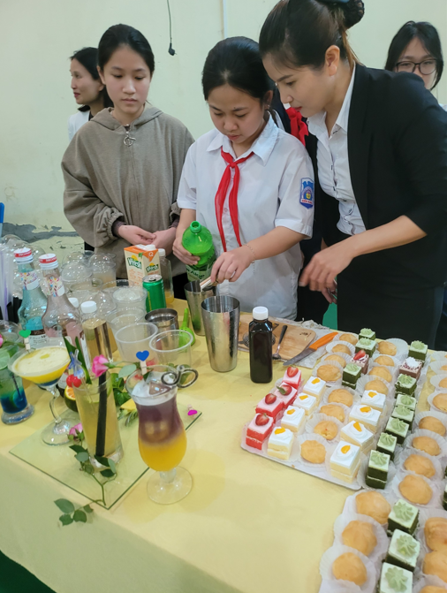
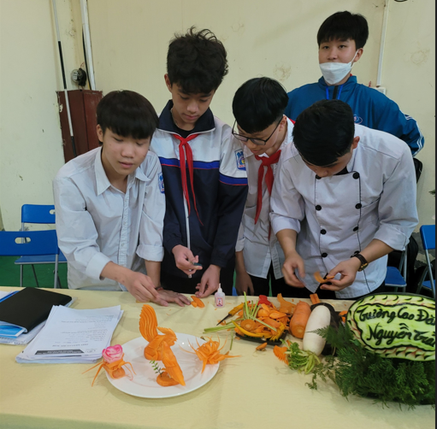
Dưới đây là một số hình ảnh trong buổi chuyên đề.
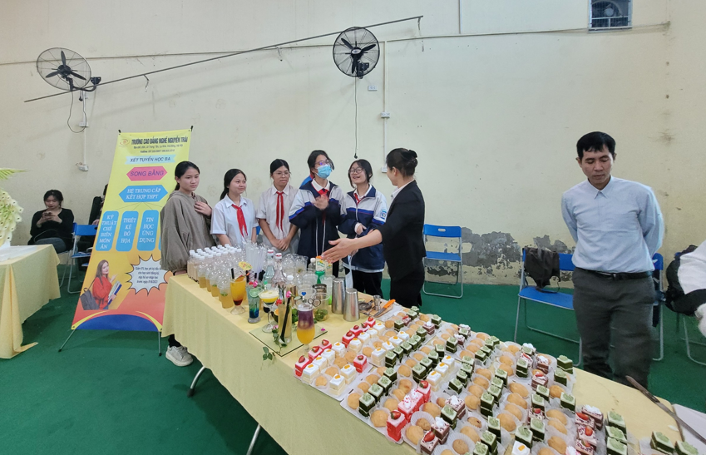
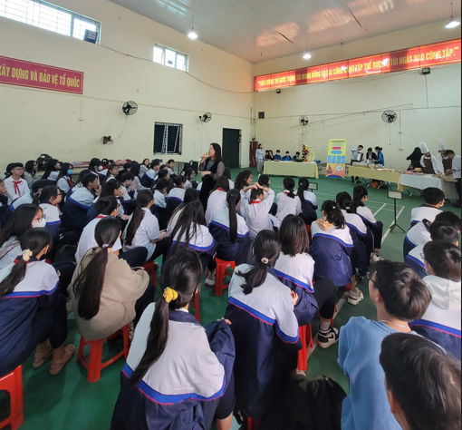

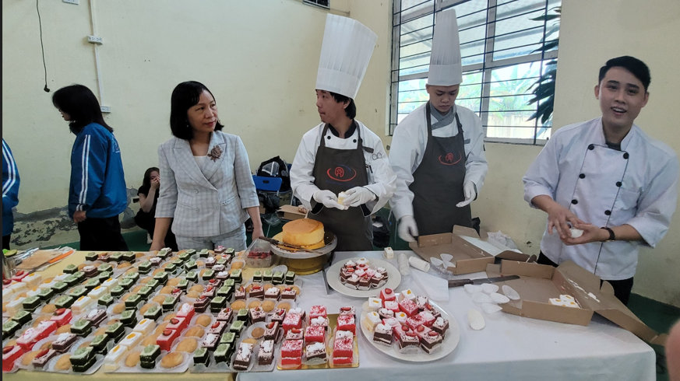
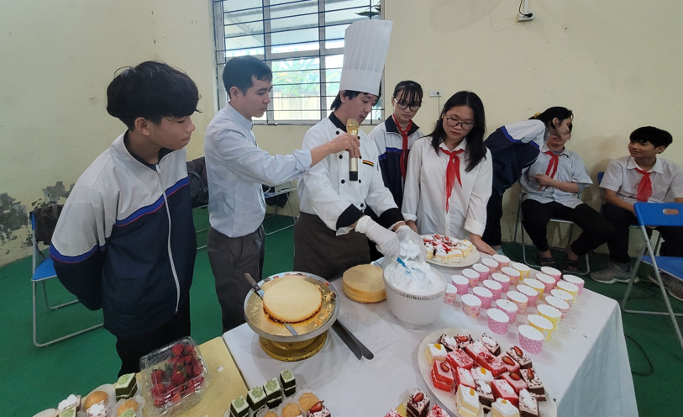

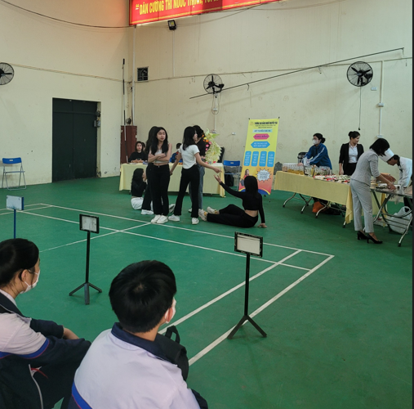
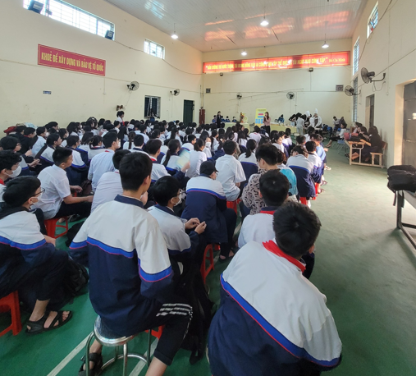

Nguồn tin: Trường THCS Kiến Hưng

